**DESCRIÇÃO DO CIRCUITO - SENSOR DE LUMINOSIDADE**

**PROJETO**

Neste circuito, o componente analógico LDR (Resistor Dependente de Luz), cujo estado será monitorado pelo monitor serial, será utilizado para mostrar o conceito de sensor analógico de luminosidade, cuja saída será mostrada no monitor serial.

**MATERIAIS**

* 1 Protoboard
* 1 LDR (Light Dependent Resistor)
* 5 jumpers

**MONTAGEM**

Para se montar o circuito, como é mostrado na Figura 1, é preciso, primeiramente, conectar os pinos do sensor de luminosidade no Arduíno: o ânodo em um pino analógico (no caso, o A0) e o cátodo na entrada GND, com ou sem a ajuda de jumpers.

**Figura 1 -** Imagem do Circuito

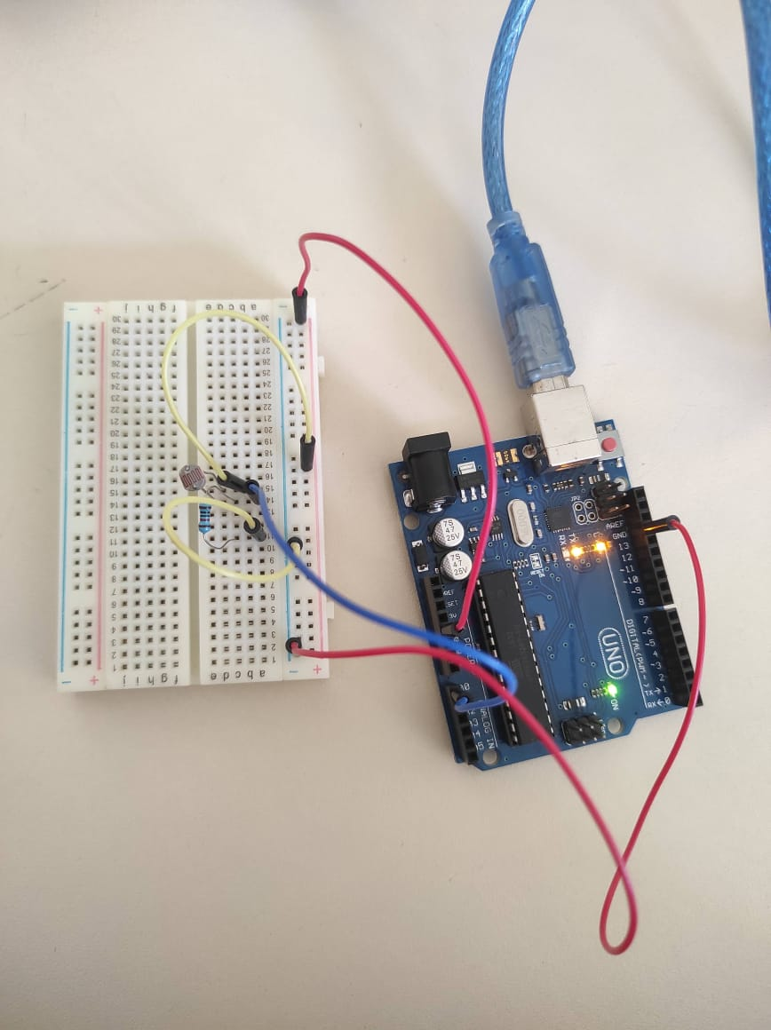

**DESCRIÇÃO DO CÓDIGO**

Como se vê na Figura 2, na função setup há um único comando para inicializar o monitor serial, e, na função loop, é declarada uma variável inteira “valor” para armazenar a leitura analógica momentânea do sensor LDR, que será impressa no monitor serial na frente de “Luz: ”. Por fim, pula-se uma linha no monitor serial para se escrever outro valor em outra linha, e há um atraso de 100ms antes do próximo ciclo.

**Figura 2 -** Código com as Instruções para o Arduíno

